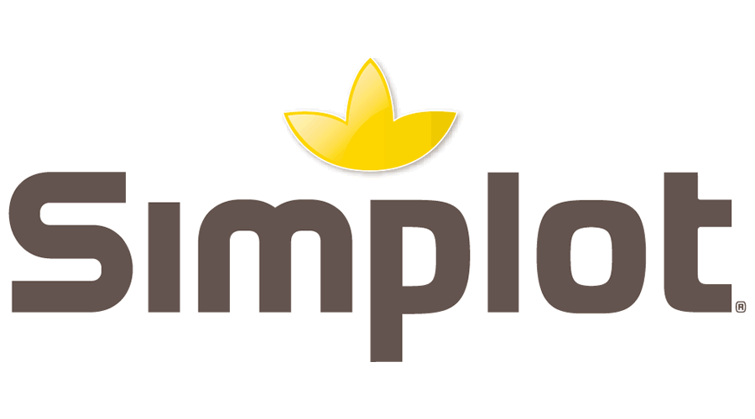

2 divertidas y sencillas 'avocado recetas' para celebrar este Día Mundial del Aguacate

- El aguacate se ha popularizado a tal grado que tiene su día internacional el 31 de julio de cada año, sin duda una ocasión especial para degustarlo en platillos o bebidas con un toque diferente, más allá de los suculentos platillos tradicionales del día a día.

Ciudad de México a 28 de julio de 2022.- El aguacate es el rockstar de la gastronomía global y su importancia es tal que se ha ganado su día mundial, el cual se celebra cada 31 de julio. Todo gracias a que se trata de uno de los frutos de la naturaleza que más felicidad, nutrición y sabor le dan a la humanidad; el aguacate es multifacético, versátil y noble.

Ser acreedor de una celebración de esta magnitud no es para menos, pues su aporte nutricional —alto en grasas benéficas para la salud y necesarias para el cuerpo—, su aporte vitamínico, además de su sabor neutro, lo han puesto en todo tipo de cocinas y barras de mixología. Con esto en mente, Gustavo Ángel Barrios, Innovation Chef de Simplot México, comparte 2 divertidas y sencillas recetas de aguacate para celebrar este Día Mundial del Aguacate.

1. Sushi de aguacate

- Ingredientes para el arroz de aguacate:
  - 350 g de arroz cocinado y sazonado
  - 80 g de pulpa de aguacate Simplot

- Ingredientes para el armado:
  - 200 g de arroz de aguacate
  - Cantidad suficiente de pepino en tiras
  - Cantidad suficiente de zanahoria en tiras
  - Cantidad suficiente de queso crema en tiras
  - Cantidad de atún fresco en tiras
  - Cantidad suficiente de ajonjolí negro
  - Cantidad suficiente de alga nori

- Para servir:
  - Rollo de sushi
  - Salsa soja

- Preparación del arroz de aguacate:
  - Mezclar en un bol el arroz con la pulpa de aguacate Simplot y reservar

- Para el armado:
  - Colocar como base la hoja de alga (la textura áspera hacia arriba)
  - Agregar el arroz y esparcir por la hoja dejando un espacio de 1 cm o 1.5 cm en la parte superior
  - Espolvorear algunas semillas de ajonjolí negro
  - Añadir las tiras de vegetales, queso crema y el atún fresco
  - Enrollar con ayuda del tapete, presionando de manera uniforme

- Para servir:
  - Cortar el rollo de sushi con ayuda de un cuchillo húmedo y servir con salsa soja

2. Clericot verde

- Ingredientes:
  - 90 g de pulpa de aguacate Simplot
  - 50 ml de jarabe natural
  - 185 ml de vino blanco
  - 750 ml de refresco de limón
  - 1 pieza de manzana verde sin cáscara y sin semillas cortada en cubos
  - 70 g de mango en cubos
  - 70 g de piña en cubos
  - Rodajas de limón eureka
  - Cantidad suficiente de hojas de menta (opcional)
  - Cantidad suficiente de hielo

- Preparación:
  - Licuar la pulpa de aguacate con el vino blanco y el jarabe natural
  - Verter la mezcla anterior al fondo de una jarra
  - Añadir los cubos de fruta, rodajas de limón eureka y las hojas de menta
  - Agregar cantidad suficiente de hielo
  - Rellenar con el refresco de limón

- Tip: remueve antes de servir

Como vemos, el aguacate es un producto de gran importancia para la gastronomía, la industria del foodservice y para la diversidad alimentaria, donde el fruto se ha colocado más allá de los formatos clásicos, renovando o dándole un refresh a las cocinas y mixologías internacionales. Y qué mejor que su día internacional para degustarlo en alguna de estas dos sencillas recetas.

-o0o-

Sobre Simplot
Fundada en 1929 en la pequeña comunidad agrícola de Declo, Idaho, por J.R. “Jack” Simplot, Simplot es la compañía líder en la distribución de alimentos congelados dentro del mercado B2B de food service con presencia en 60 países y oficinas internacionales en 7 naciones. Cuenta con diferentes categorías de producto: papas congeladas, vegetales, frutas y pulpa de aguacate. En 1953 la compañía inventó las papas prefritas congeladas, hoy es el segundo mayor productor de semillas en Estados Unidos, la tercera compañía de papas a nivel global y la firma privada #61 de Estados Unidos. Cuenta con más de 11,000 colaboradores en el mundo comercializando más de 1,000 diferentes tipos de producto. El propósito de Simplot es contribuir a la alimentación del mundo a través de un cultivo responsable. La compañía apoya a las comunidades donde tiene presencia, con un enfoque en la sostenibilidad, al producir más con menos recursos. En 2017, su planta procesadora en Idaho fue reconocida como Planta Verde en Estados Unidos; en 2018, 2019 y 2020 se posicionó en México como uno de los mejores lugares para trabajar en el ranking Great Place to Work®. Simplot brinda productos que hagan que sus clientes vivan la mejor experiencia, generando negocios rentables, con crecimiento para socios comerciales, operadores y distribuidores. Visita: https://simplotmexico.com.mx/
Síguenos en:
Facebook: https://www.facebook.com/SimplotMexico
Instagram: https://www.instagram.com/simplotmx
LinkedIn: https://www.linkedin.com/company/simplotmx
Contacto para prensa
another
Elena Aranda | Sr. PR Executive
elena.aranda@another.co

